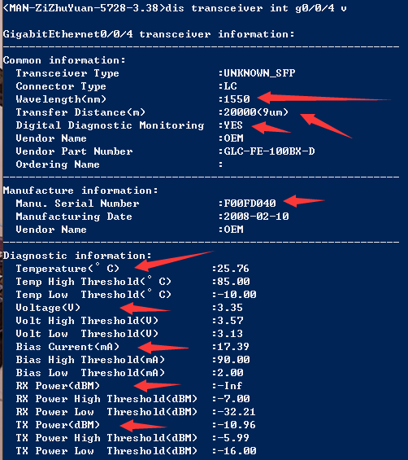

上图所示为查询模块全部信息命令，及查询结果。

日常工作中需要注意以下信息

Wavelength(nm) 模块波段 图中为1550波长模块

Transfer Distance(m) 模块距离

Digital Diagnostic Monitoring 数字诊断（主要用来查看模块是否支持显示模块温度、电压、收发光等信息）

Manu. Serial Number 模块序列号（部分模块为贴标双序列号）

Temperature(°C) 当前模块温度（Temp High；Temp Low模块最高阈值和最低值）

Voltage(V) 当前模块电压（Volt High；Volt Low模块最高阈值和最低值）

Bias Current(mA) 当前模块毫安（Bias High；Bias Low模块最高阈值和最低值）

RX Power(dBM) 当前模块收光值（RX Power High；RX Power Low摸块最高阈值和最低值）

TX Power(dBM) 当前模块发光值（TX Power(dBM)High；TX Power(dBM)Low模块最高阈值和最低值）

当在查询模块信息时，通过Digital Diagnostic Monitoring信息来判断模块是否支持查询上面黄底色模块状态。

显示为YES为可查看：此时应查看模块相关数据信息是否显示正常（最高阈值和最低值范围内，模块温度和模块收发光信息最为重要）

显示为NO为不可查看：不可查看可通过使用光功率计测试ODF至对端发光设备和本端模块发光来确认是什么问题”模块问题、还是光缆问题“。

上图中除模块收光外其他数值均在正常范围内，模块收光为-inf（未获取到任何光信息）。

平时我们也会看到RX Power(dBM)为 -40 或 -50 此时同样为无光（可引起次问题为跳线问题、对端模块发光故障、光缆中断、对端设备掉电或重启、ODF法兰头损坏等原因均可导致）

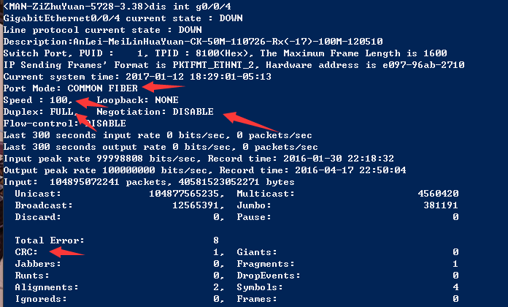

上图中：

Port Mode: COMMON FIBER 为接口模式（FIBER为光，copper为网线）

Speed : 100 为当前设备接口速率（分为10、100、1000、10000），当前为百兆模式

Duplex: FULL 双工模式（FULL全双工、HALF半双工此处我们所以设备为全双工模式）

Negotiation: DISABLE 当前协商模式为强制（DISABLE为关闭、AUTO为自动）

CRC 查看接口是否有CRC错误（如有错误需查看是否因跳线、模块、法兰头、或RJ45接头导致）

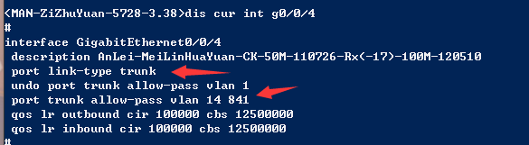

上图

port link-type trunk 接口为干道模式（允许多vlan通过）

port trunk allow-pass vlan 14 841 该接口所允许通过的vlan（通过该处确认我方是否放有设备，2层设备vlan14、3层设备vlan11）

如何通过接口配置确认接口所使用模块是100M、1000M、10000M

GigabitEthernet 接口为100/1000M自适应

XGigabitEthernet/TenGigabitEthernet 接口为10G接口需根据不同需要接入SFP+、XFP类型模块

如上图配置所示：

该接口配置上并未对协商进行强制 接口强制需要键入（undo negotiation auto）该命令，并对接口速率进行调整SPEED 100、或SPEED 1000如下图



既然接口未做强制，且接口信息显示





可判断该模块使用为100M模块（百兆模块无法进行自动协商，默认强制）

所以在遇到用户致电报障、客服报障、商务报障的情况下，首先确认该用户信息及接入机房、接入设备、接入接口，并通过上文描述信息排查光接入用户当前状态是否需要前往机房、或是否需要通知工建部检查光缆。